تفاوت پنکه فلزی و پلاستیکی
شما می‎توانید برای خنک‌ کردن محیط از روش‌های مختلفی استفاده کنید و از گرما خلاص شوید. امروزه وسیله‌‌های متنوعی برای خنک‌سازی وجود دارد که یکی از آن‌‌ها پنکه است. پنکه انواع مختلفی از نظر مدل، برند، اندازه، جنس و رنگ دارد که افراد متناسب با شرایط و بودجه‌ای که دارند، یکی از آن‌ها را انتخاب و خریداری می‎کنند. اما بهتر است قبل از خرید اطلاعاتی درباره جنس این وسیله سرمایشی که ممکن است فلزی یا پلاستیکی باشد، داشته باشید. اگر می‌خواهید اطلاعاتی درباره تفاوت پنکه فلزی و پلاستیکی کسب کنید تا پایان با ما همراه باشید.

پنکه چیست؟
پنکه یک وسیله سرمایشی سبک است که طرفداران زیادی دارد. این وسیله را می‌توانید به راحتی جابه‌جا کنید و نسبت به سایر وسیله‎های سرمایشی قیمت مناسب‎‌تری دارد. این وسیله خنک‌کننده برق کمی مصرف می‎‌کند و در محیط‌های کوچک بسیار کاربردی است. پنکه‌ها شامل: سقفی، رومیزی، ایستاده و دیواری و دارای برند و مدل‌های متنوعی اعم از خارجی و ایرانی است. همچنین این وسیله سرمایشی علاوه بر خنک‌سازی محیط این قابلیت را دارد که به خارج کردن دود از فضای اتاق، خشک‌کردن و جا به جایی هوا کمک کند.
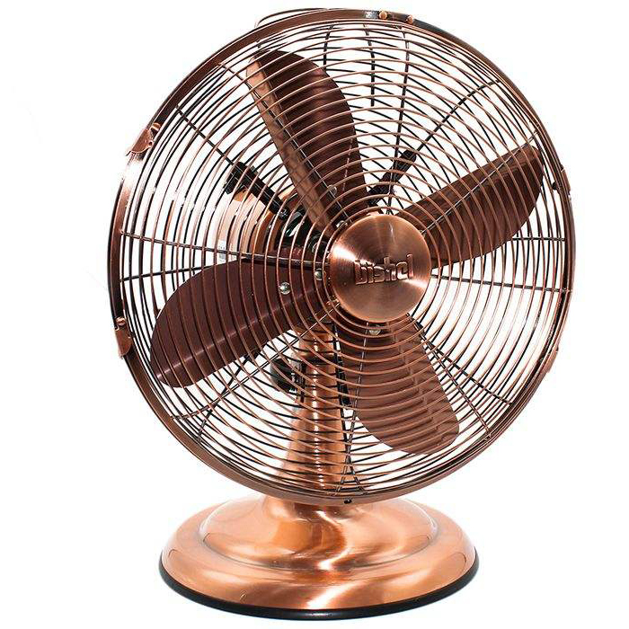

انواع پنکه از نظر جنس
پنکه‌ها از موادی مانند فلز و پلاستیک ساخته می‌شوند. تفاوت پنکه فلزی و پلاستیکی در متریال آن‌ها است،که در تولید این وسیله مورد استفاده قرار می‌گیرند. این تنوع در مواد اولیه در واقع برای ارائه کارایی بهتر در شرایط مختلف و سازگاری بیشتر با محیط است و این امکان وجود داشته باشد که افرادی که دارای بودجه کمتری هستند، بتوانند مطابق با بودجه خود این وسیله سرمایشی را تهیه کنند.
همانطور که گفتیم تفاوت پنکه فلزی و پلاستیکی در جنس ساخت این وسیله سرمایشی است. اما اگر بخواهیم بگوییم که کدام بهتر است شما باید متناسب با شرایط جوی این پنکه‌ها را انتخاب کنید. پنکه‌های پلاستیکی برای شهرهایی با درجه رطوبت بالا گزینه مناسبی است. اما پنکه‌های فلزی برای افرادی که در مناطق گرم و خشک زندگی می‌کنند، انتخاب بهتری است؛ همچنین از نظر اقتصادی پنکه‌های پلاستیکی بسیار مقرون به‌صرفه است.

پنکه فلزی و پلاستیکی چه تفاوتی با یکدیگر دارند؟

استحکام بیشتر
پنکه‌های فلزی دارای استحکام بیشتری هستند. این امکان برای شما وجود دارد که پره‌های فلزی را به‌راحتی با یک دستمال تمیز کنید و نگران شکستن پره‎ها نباشید. اما در پنکه‌های پلاستیکی به این صورت نیست، این وسیله سرمایشی دارای پره‌های پلاستیکی است و در صورت احتیاط نکردن در حین تمیزی ممکن است پره‌ها آسیب ببینند.

جریان بهتر هوا
در صوت استفاده از پنکه‌های فلزی شما متوجه خواهید شد که پره فلزی توانایی بیشتری برای ایجاد جریان بهتر هوا و تهویه هوا دارد و این امر به عنوان مهمترین تفاوت پنکه فلزی و پلاستیکی است.

به پیش راندن هوا
یکی دیگر از تفاوت پنکه فلزی و پلاستیکی این است که پنکه‌های فلزی نسبت به نوع پلاستیکی با قدرت بالاتری هوا را به پیش می‌رانند؛ بنابراین استفاده از این وسیله سرمایشی در محیط‌های بزرگ بسیار مناسب است و محیط بیشتری را خنک می‌کنند. در واقع پره‌های فلزی کارایی بیشتری دارند و باعث می‌شود افرادی که در محیطی دور از پنکه قرار دارند، آن‌ها نیز از فضای مطبوع بهره‌مند شوند.
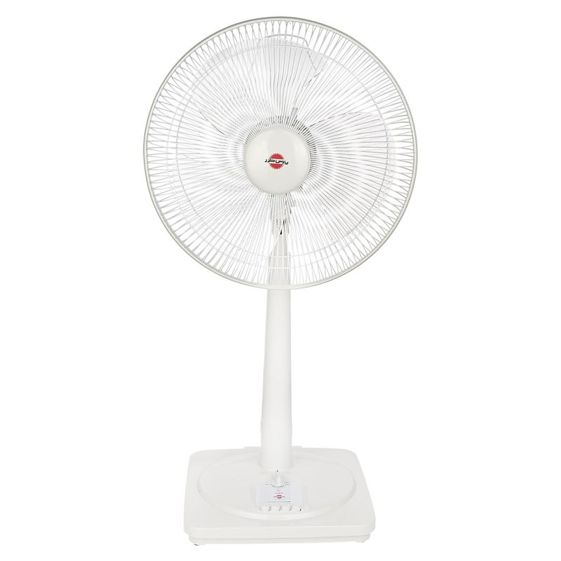

چه نکاتی را باید در هنگام خرید پنکه پلاستیکی یا فلزی رعایت کنیم؟
علاوه بر نوع متریال استفاده شده در قطعات پنکه و تفاوت پنکه فلزی و پلاستیکی نکات مهم دیگری در مورد این وسیله سرمایشی وجود دارد که در هنگام انتخاب و خرید آن باید این نکات را رعایت کنید. این نکات به شرح زیر است:
- پنکه‌هایی که فلزی هستند قدرت و مقاومت بیشتری نسبت به پنکه‌های پلاستیکی دارند.
- اندازه پره‌های این وسیله سرمایشی ارتباط مستقیمی با میزان سرمادهی دارد، در نتیجه اگر شما به دنبال باد ملایم‌تری هستید، بهتر است پنکه‎هایی را انتخاب کنید که پره‎های کوچکتری دارند.
- به میزان صدای پنکه توجه کنید برخی از افراد دوست دارند صدای این وسیله کم باشد تا تمرکزشان در هنگام انجام کار یا مطالعه به هم نریزد.
- هرچه تعداد پره‌های پنکه بیشتر باشد، باد بیشتری خواهد داشت.
- پنکه را بر اساس محیطی که می‌خواهید استفاده کنید، انتخاب کنید. اگر می‌‌خواهید این وسیله را در مکان‌هایی مانند هتل و مغازه به صورت ثابت نصب کنید، بهتر است از مدل‌های دیواری استفاده کنید.
- داشتن محافظ ایمنی از دیگر نکاتی است که باید به آن توجه کنید که این محافظ معمولا به دو شکل مشبک و میله‌‌ای است.
- قطر پنکه بر میزان فضای تحت پوشش دستگاه تاثیر دارد؛ بنابراین انتخاب پره‎هایی با قطر دایره‌ای بیشتر برای محیط‌های بزرگ مناسب است.
- ظاهر خوب و متناسب با دکوراسیون منزل از دیگر نکاتی است که برای انتخاب این وسیله خنک کننده باید به آن توجه کنید.
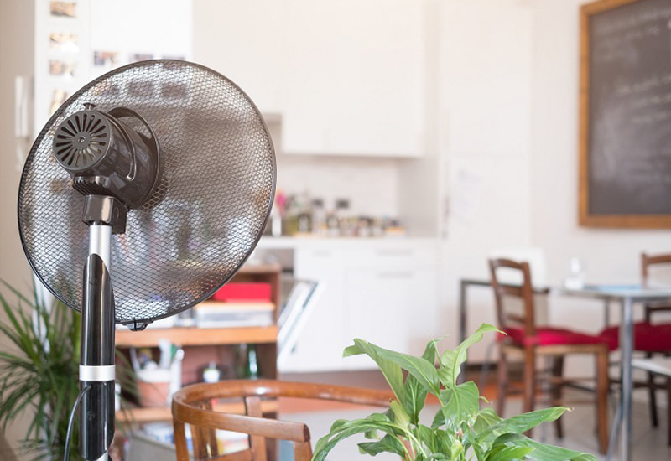

سخن پایانی
یکی از ساده‎ترین و مقرون به صرفه‎ترین وسیله‌های سرمایشی پنکه است که با استفاده از آن می‌توانید محیط مورد نظر خود را خنک کنید. پنکه از نظر اندازه، مدل، برند، جنس و رنگ دارای انواع مختلفی است که هر کدام دارای مزایایی است. شما باید متناسب با نیاز خود این وسیله سرمایشی را انتخاب کنید. اما باید به این نکته توجه کنید که پنکه‌‎هایی که دارای پره فلزی هستند، هوا را با قدرت بیشتری نسبت پره‌های پلاستیکی جریان می‌دهند در نتیجه محیط را سریع‌تر خنک می‌کنند.

